WPF feladat
Készíts egy olyan WPF programot, ami definiál egy főablakot 400x180-as méretben. Az elemek elrendezése az alábbi minta alapján történjen grides rácsszerkezetben a minta szerinti méretezéssel. Az aktuális dátum mindig frissítve kerüljön megjelenítésre, a születési dátum pedig bemeneti adat legyen. A két dátum függvényében kerüljön meghatározásra az illető kora. (A kor meghatározáshoz nemcsak az évek értékét kell figyelembe, hanem a hónap és nap értékeket is.)
A program kiinduló alapszerkezete a következő:
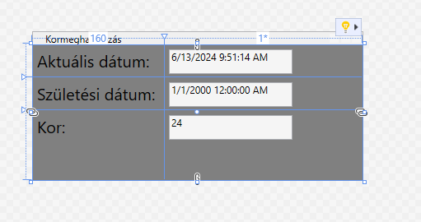
A rácsszerkezetben legyenek elhelyezve az elemek. Két oszlopos, három soros szerkezetet definiálunk, melyben az elemek elrendezése a fenti minta szerinti. Az oszlopok szélessége: 160 egység és a fennmaradó rész. A sorok magassága a tartalomhoz igazodó.
A bal oldali oszlopban legyenek textblock elemek pozicionálással, betűmérettel (20), margóval (5) és igazítással ellátva a minta szerint.
A jobb oldali oszlopban legyenek textbox elemek pozicionálással, betűmérettel (20), margóval (5) és mérettel (150x30) ellátva. Minden elemhez rendeljünk hozzá megfelelő adatkötést az adatok változásának nyomon követéséhez.
Definiáljunk egy külön osztályt az adatok kezeléséhez. Adjuk meg az adattagokhoz tartozó get és set metódusokat ahol kell, valamint a változások nyomonkövetését végző metódust is.

